Une commune de moins de 2000 habitants dans la Loire s’oppose à la 5G
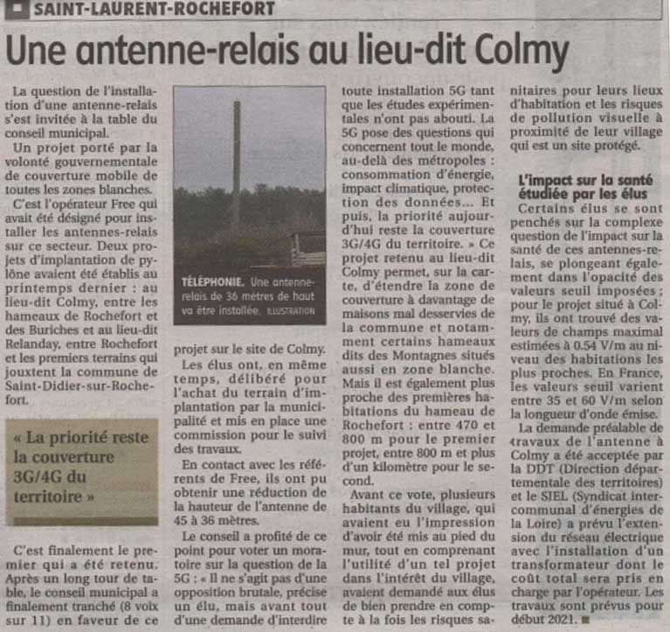
On peut être dans un petit village et avoir un conseil municipal qui réfléchit et prend des décisions qui vont à l'encontre du tout développement. En cette période morose, cela fait plaisir de voir un tel exemple qui peut donner des idées à d'autres. A diffuser sans modération. Merci à Saint Laurent de Rochefort !

Extraits du journal :
Le conseil municipal a voté un moratoire sur la 5G : « il ne s’agit pas d’une opposition brutale, précise un élu, mais avant tout d’une demande d’interdire toute installation 5G tant que les études expérimentales n’ont pas abouti. La 5G pose des questions qui concernent tout le monde, au-delà des métropoles : consommation d’énergie, impacts climatiques, protection des données … »
…
Avant ce vote, plusieurs habitants du village, qui avaient eu l’impression d’avoir été mis au pied du mur, tout en comprenant l’utilité d’un tel projet dans l’intérêt du village, avaient demandé aux élus de bien prendre en compte les risques sanitaires pour leurs lieux d’habitation et les risques de pollution visuelle à proximité de leur village qui est un site protégé.
…
Certains élus se sont penchés sur la complexe question de l’impact sur la santé de ces antennes-relais, se plongeant également dans l’opacité des valeurs seuil imposées. Pour le projet situé à Colmy, ils ont trouvé des valeurs de champs maximales estimées à 0,54 V/m au niveau des habitations les plus proches. En France, les valeurs seuil varient entre 35 et 60 V/m selon la longueur d’ondes émise.
…

